四川太极大药房连锁有限公司
内部应聘表
姓名 | 廖桂英 | 性别 | 女 | 民族 |  | 汉 | 政治面貌 |  | 群众 |  | 入党/团时间 |  |  |  |  |  | 婚姻状况 |  | 已婚 |  | 一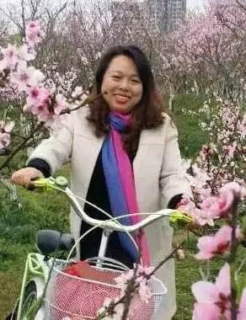寸彩照
曾用名 |  | 最高学历 | 高中 | 毕业学校 |  | 四川师范大学附属中学 |  |  |  |  |  |  |  | 所学专业 |  |  |  | 文科
毕业时间 | 1988 | 学制 | 三年 | 学习形式 |  | 统招（ ）委培（ ）成教（ ）自考（ ）函授（ ）研休班（ ）  电大（ ）夜大（ ）业余大学（ ）职工大学（ ）其他（ ）
身份证  号码 | 51011119700116272X |  |  |  |  | 特长 | 画画，唱歌 |  |  |  | 外语种及水平 |  |  |  |  |  |  |  |  | 健康状态 |  | 健康
籍贯 | 成都 | 家庭  详细地址 |  | 成都市锦江区静安路5号20栋312号 |  |  |  |  |  | 邮政编码 |  |  |  |  |  | 联系电话 |  |  |  | 13540826607
所在单位、部门 | 李时珍集团公司 |  |  |  | 应聘岗位 |  |  | 销售员 |  |  |  |  | 进集团时间 |  |  | 2010 |  |  |  | 身高 |  | 1.56
 |  |  |  |  |  |  |  |  |  |  |  |  |  |  |  |  |  |  |  | 血型 |  | AB型
学习经历 | 起止时间 |  |  | 学校、系别 |  |  | 学历 |  |  |  | 专业 |  |  |  | 就读形式 |  |  |  | 证明人
学习经历 | 1977~1982 |  |  | 四川师范附小学校 |  |  | 小学
学习经历 | 1982~1985 |  |  | 四川师范附属中学 |  |  | 初中
学习经历 | 1985~1988 |  |  | 四川师范附属中学 |  |  | 高中
培训经历 | 所在单位 |  |  | 起止时间 |  |  | 培训内容 |  |  |  | 培训  组织者 |  |  |  | 培训结果 |  |  |  | 证明人
培训经历 | 李时珍集团公司培训部 |  |  | 长期培训 |  |  | 药品专业知识及销售技巧 |  |  |  | 陈素英 |  |  |  |  |  |  |  | 王燕
工作经历 | 起止时间 |  |  | 所在单位 |  |  | 所在部门 |  |  |  | 职务  （岗位） |  |  |  | 离岗原因 |  |  |  | 证明人
工作经历 | 2006~2008 |  |  | 李时珍集团公司 |  |  | 德仁堂药房 |  |  |  | 促销
工作经历 | 2008~2010 |  |  | 李时珍集团公司 |  |  | 蜀康药房 |  |  |  | 促销
工作经历 | 2010~至今 |  |  | 李时珍集团公司 |  |  | 太极大药房旗舰店 |  |  |  | 促销 |  |  |  | 还在岗
对应聘岗位的认识 | 我认为这个岗位会促进与人的沟通能力，提高自身的专业知识，从而直接的帮助顾客

